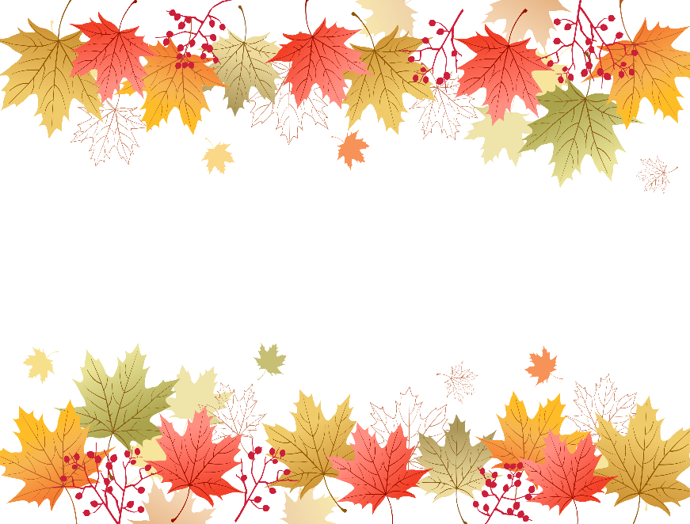

В нашем детском саду закончились увлекательные осенние развлечения для всех ребятишек.
Вместе с любимыми сказочными героями малыши пели, веселились и играли от души.

Нельзя нам на свете прожить без чудес,
Они нас повсюду встречают.
Волшебный, осенний и сказочный лес
Нас в гости к себе приглашает.

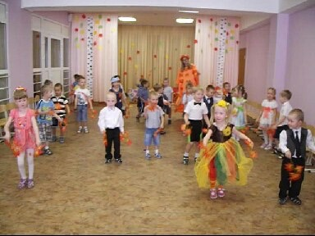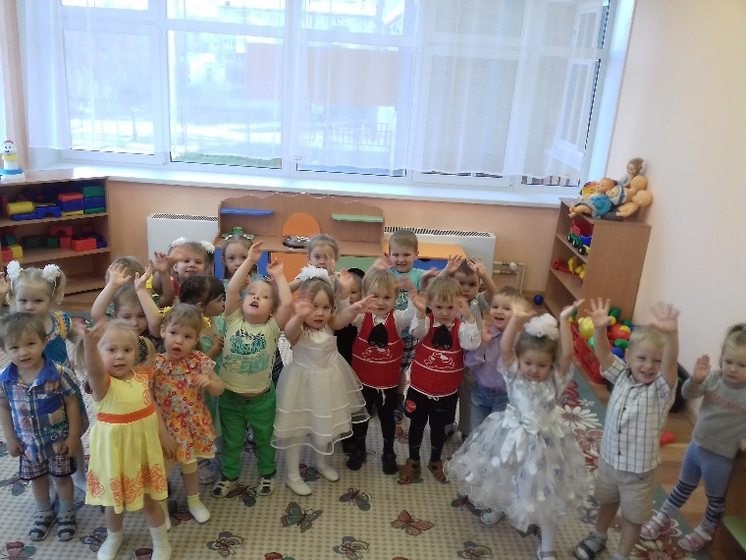

Закружится ветер под песню дождя,
Листочки нам под ноги бросит.
Такая красивая это пора:
Пришла к нам опять Чудо-Осень.

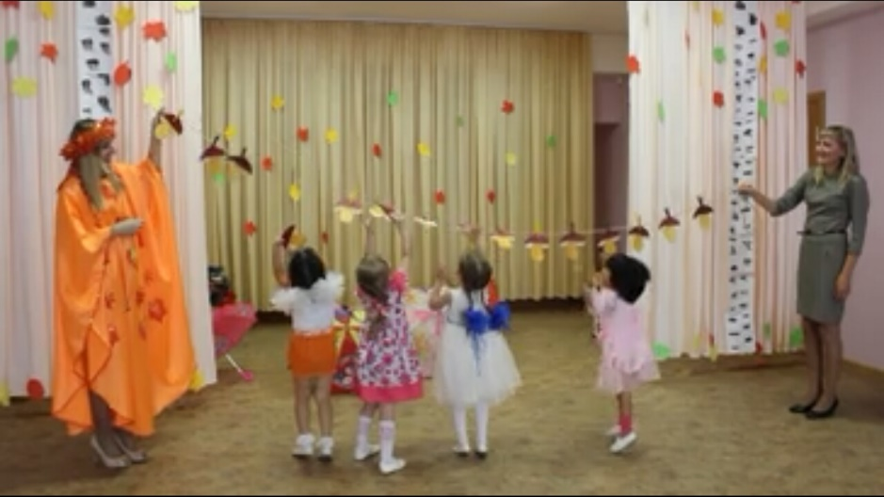

Далеко ещё зима,
Но не для потехи
Тащит белка в закрома
Ягоды, орехи...
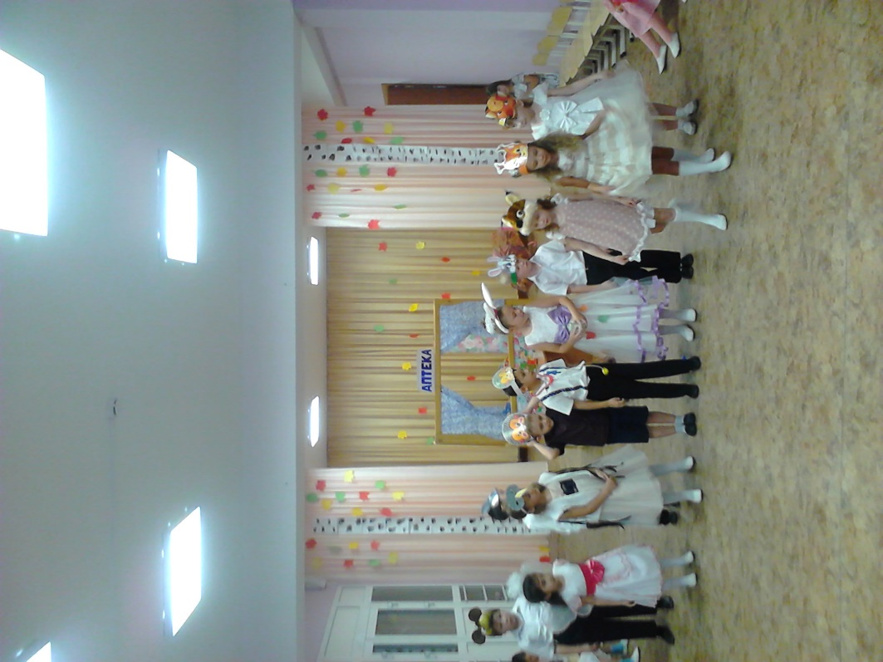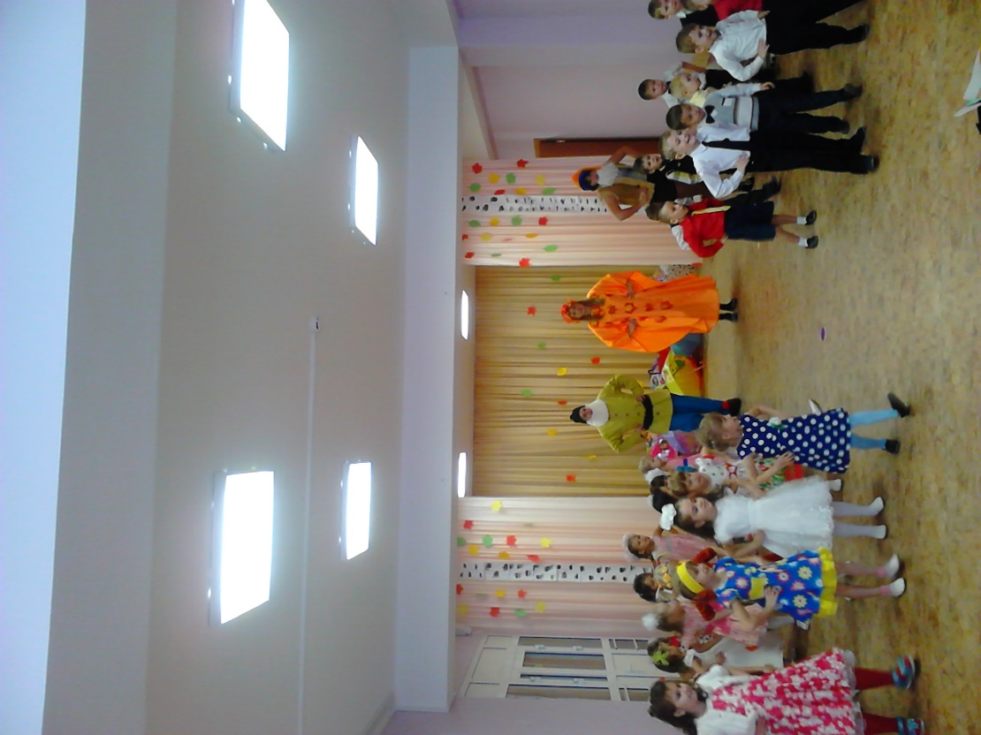
Вот и осень наступила,
Вот и листики летят.
Вот и серенькие зайки
шубки поменять спешат

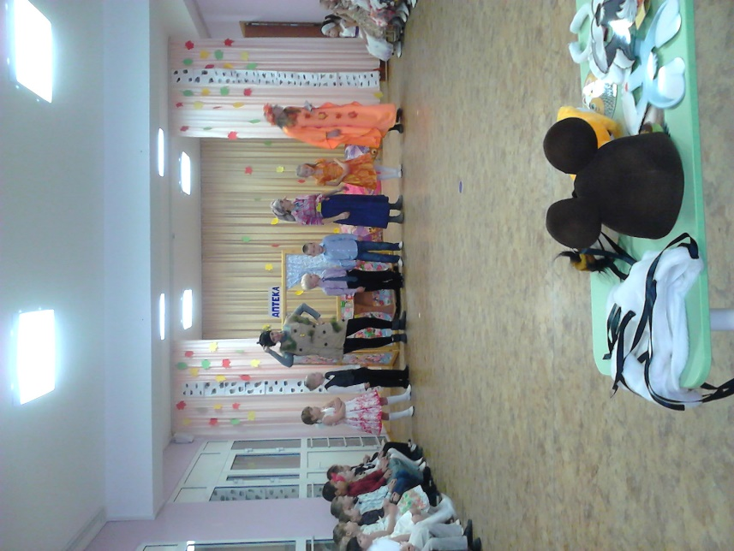

Где же взять зимой сластей
Для детей
И для гостей?
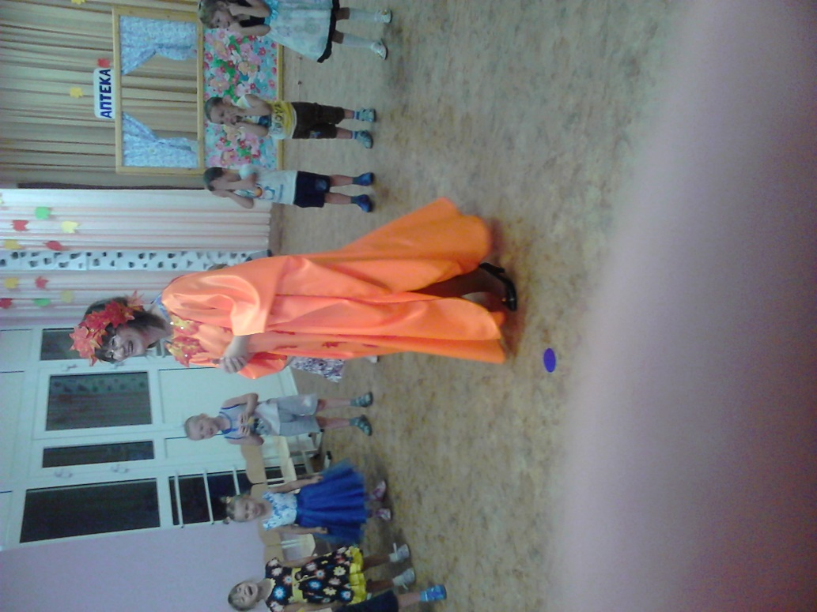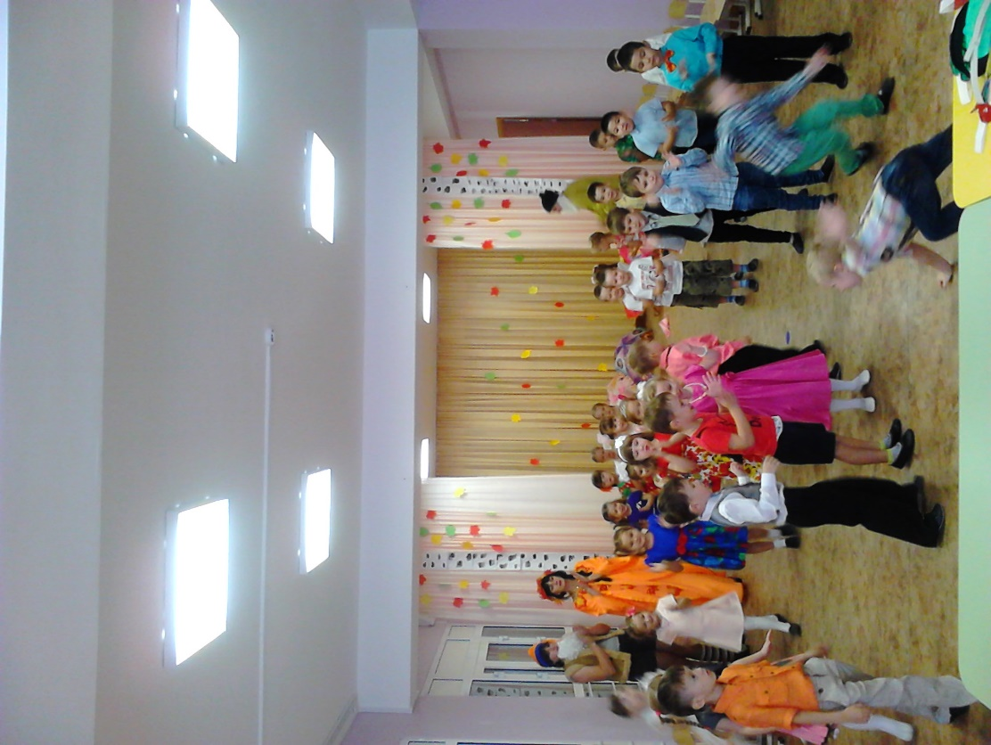
Мы листочки- мы листочки
Мы осенние листочки.
Мы на веточках сидели,
Ветер дунул - полетели!

